Итоговое занятие в первой младшей группе

*«Путешествие с Колобком»*

**Цели и задачи:**

• Уделять внимание нравственному воспитанию, оказанию помощи.

• Развивать речь ребенка.

• Уделять внимание сенсорному воспитанию.

• Развивать внимание, сообразительность, мышление, фантазию.

• Развивать пространственное ориентирование.

**Оборудование:**

• Игрушки: колобок, заяц, волк, медведь, лиса.

• Цветная корзина и цветные кубики.

• Картины с цветными вазами и цветами.

• Домики с геометрическими фигурами.

• Картина с домашними животными.

• Рисунок для рисования ладошками.

**1. Орг. момент.**

Давайте с вами поздороваемся.

Здравствуйте, ладошки. Хлоп – хлоп – хлоп.

Здравствуйте, ножки. Топ – топ – топ.

Здравствуйте, щечки. Плюх – плюх – плюх.

Пухленькие щечки. Плюх – плюх – плюх.

Здравствуйте, губки. Чмок – чмок – чмок.

Здравствуйте, зубки. Щелк – щелк – щелк.

Здравствуй, мой носик. Бип – бип – бип.

Здравствуйте, гости. Привет!

**2. Основная часть.**

• В гости сказочка идет

Она встречи с вами ждет

Много сказок есть на свете,

Сказки эти любят дети.

В сказочке живет

Он не ёжик и не кот,

Он от бабушки с окошка

Прыгнул прямо на дорожку,

Покатился, побежал,

На язык к лисе попал!

-Кто это?

Вижу, сказочку читали,

И героя все узнали.

А теперь сам Колобок

В гости к нам приехать смог.

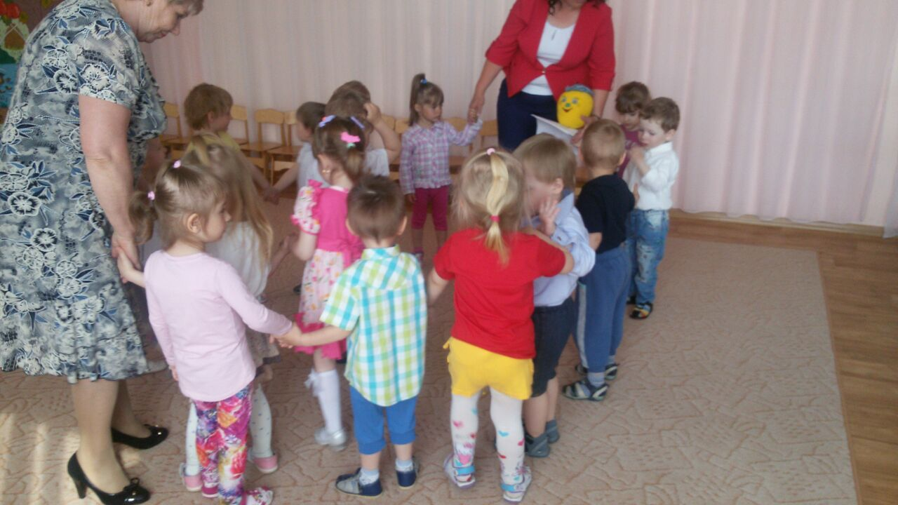

- Он просит нас о помощи. у Колобка день рождение и он хочет пригласить лесных зверей в гости. а Колобок побежит к бабушке и дедушке. ну, что поможем? Отправимся в лес? но сначала давайте вспомним как себя надо вести в лесу.

• Давайте, возьмемся за руки и

отправимся в лес приглашать гостей к Колобку на день рождение.

- Вот под кустиком зверек. длинноухий: скок да скок.

- Кто это?

- Кто сможет пригласить зайку на день рождение? *(если дети затрудняются, то по образцу за воспитателем)*.

- Что зайка не весел, ушки повесил. давайте спросим, что случилось у зайки.

- Зайка говорит, что играл, и у него рассыпались игрушки. давайте, поможем зайке собрать игрушки, чтобы зайка не опоздал к Колобку.

Зайка очень любит морковку, капусту, ухаживать за цветами. зайка хочет подарить вазы с цветами Колобку. поможем зайке собрать букеты в вазы?

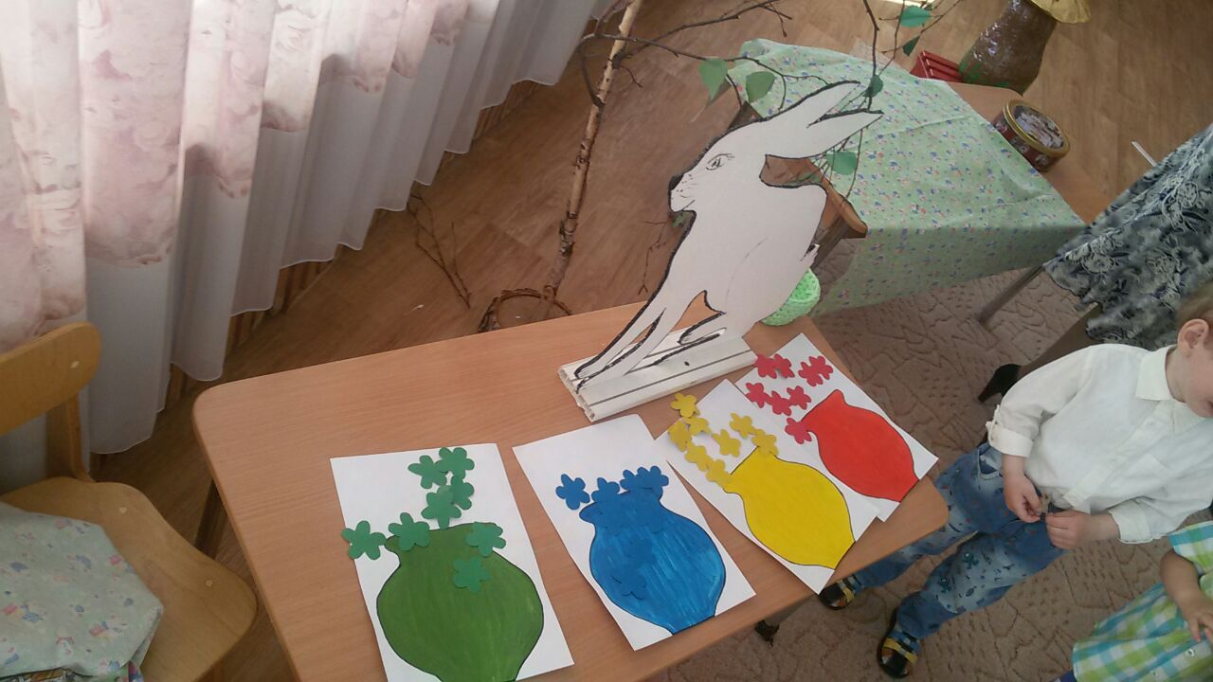

Устали? Давайте вместе с зайкой отдохнем.

«Зайка серенький сидит

И ушами шевелит.

Вот так, вот так

И ушами шевелит.

*(Присесть, шевелить кистями поднятых рук)*.

Зайке холодно сидеть,

Надо лапочки погреть.

Вот так, вот так

Надо лапочки погреть

*(Встают и хлопают в ладоши)*.

Зайке холодно стоять

Надо зайке поскакать.

Вот так, вот так

Надо зайке поскакать.

*(Дети прыгают на месте на обеих ногах.)*

• Беремся за руки, отправляемся

дальше.

- Про кого в сказке говорят серый разбойник, зубами щелк.

- Здравствуй, Волк. Колобок приглашает тебя на день рождение.

- Волк, торопится и просит помочь ему собрать геометрические фигуры в домики.

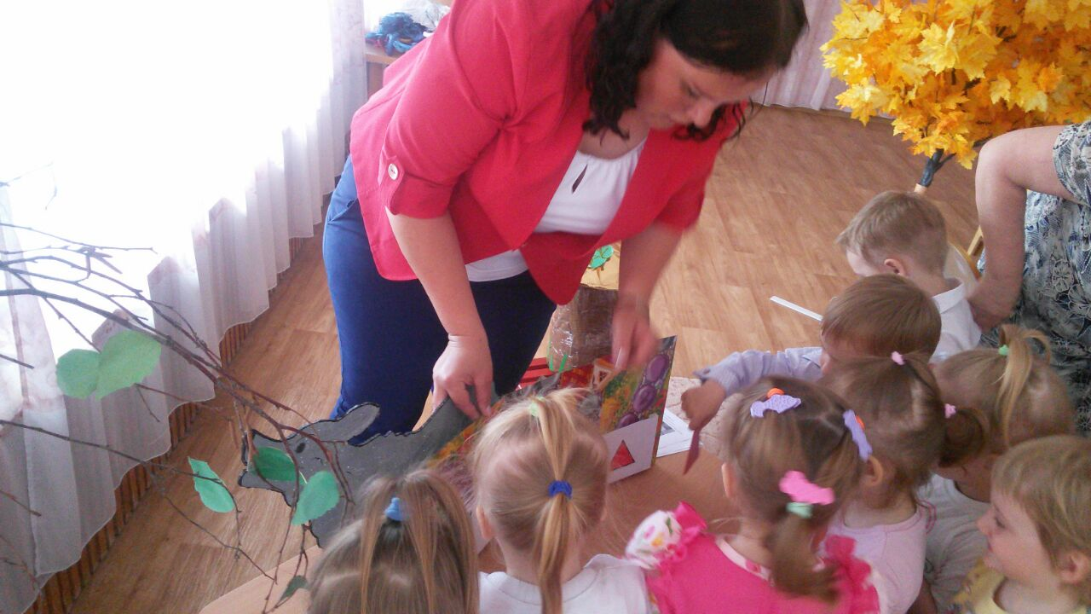

• Давайте, возьмемся за руки и отправимся дальше в лес.

- Вспомните, кого встретил Колобок в сказке?

- Мишка – медведь, Колобок приглашает тебя в гости на день рождение.

- Медведь просит вас помочь ему немножко размяться и сделать его любимую зарядку:

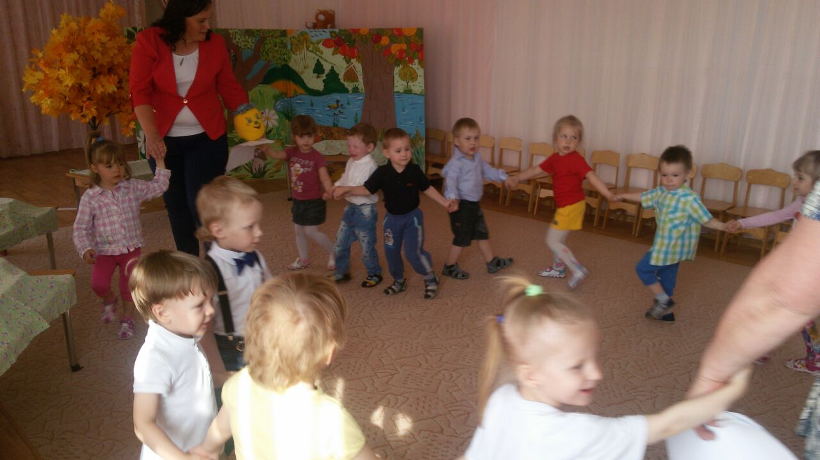

*Медведь по лесу бродит*

*Он от дуба к дубу ходит*

*Собирает мишка мёд*

*И в рот к себе кладет.*

*Облизывает лапу – сластена косолапый.*

*А пчёлы налетают,*

*Медведя прогоняют.*

*И пчёлы жалят мишку –*

*Не трожь наш мёд воришка!*

*Идёт, бредёт дорогою*

*Медведь к себе в берлогу.*

*Ложитс, засыпает*

*И пчёлок вспоминает.*

• Отправляемся дальше. Беремся за

руки.

- Как вы думаете, кого мы встретим еще.

- Как лису называют в сказках?

- Вот и вас лиса хочет запутать.

Задание лисы:

- что скажем про хвосты у зайца и белки.

- какие деревья. Покажите высокое, низкое дерево.

- какие ленты. Покажите широкую ленту, узкую.

- какие мячи. *(Большой и маленький)*

- Молодцы, справились.

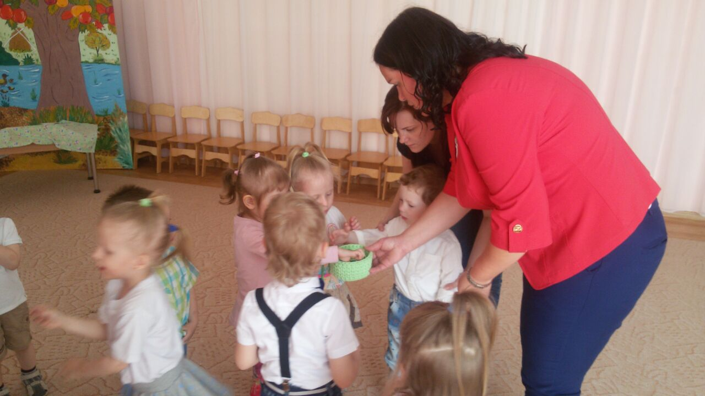

- Лисичка, тоже просит вас ей помочь составить картину. На этой картине она изобразила дом, в котором живет Колобок.

- Посмотрите, какие животные на картинке?

- А какие еще животные есть?

- Молодцы, всех пригласили. Теперь можем отправляться в детский сад.

**3. Итог.**

- Ребята, а давайте тоже Колобку приготовим подарок. У меня есть портрет Колобка. Давайте добавим лучики ладошками. Что получилось? Как вы думаете, понравится Колобку наш подарок?

Ребята, а теперь давайте для нашего Колобка и всех гостей исполним наш любимый с вами танец звёзд. (Танец – «Мы маленькие звезды»)

